РОССИЙСКАЯ ФЕДЕРАЦИЯ
БЕЛГОРОДСКАЯ ОБЛАСТЬ
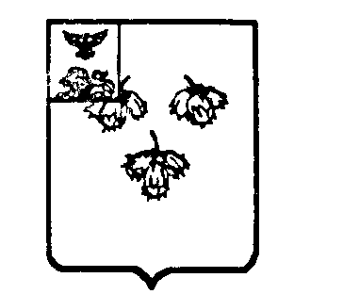

ЗЕМСКОЕ СОБРАНИЕ КРУГЛОВСКОГО СЕЛЬСКОГО ПОСЕЛЕНИЯ МУНИЦИПАЛЬНОГО РАЙОНА «КРАСНЕНСКИИ РАЙОН»
ЧЕТВЁРТОГО СОЗЫВА

Р Е Ш Е Н И Е

14 сентября 2018 года № 02

О внесении изменений в Регламент земского
собрания Кругловского сельского поселения
В соответствии со ст.91 Регламента Кругловского сельского поселения, земское собрание Кругловского сельского поселения решило:
1. Внести в Регламент Кругловского сельского поселения муниципального района «Красненский район» Белгородской области следующие изменения:
1.1. Дополнить Регламент статьей 14.1 следующего содержания:
« Статья 14.1
1. Избрание депутата земского собрания сельского поселения в состав Муниципального совета Красненского района проводится открытым голосованием.
2. Кандидатуру депутата земского собрания в состав Муниципального совета Красненского района могут вносить: глава сельского поселения, депутаты земского собрания сельского поселения.
После внесения кандидатур председатель земского собрания ставит поочередно вопрос на голосование по каждой кандидатуре. Каждый депутат земского собрания может голосовать только за одного кандидата.
Решение об избрании депутата в Муниципальный совет Красненского района принимается большинством голосов от установленной численности депутатов представительного органа поселения.».
2.Обнародовать данное решение в Порядке, определенном Уставом Кругловского сельского поселения.
3. Контроль за исполнением данного решения возложить на главу Кругловского сельского поселения Е.В.Масленникову.

Глава Кругловского
сельского поселения Е.В.Масленникова

